Pozdravljeni učenci 7. d razreda!
ČET., 16. 4. 2020, 4. šolska ura
ARHITEKTURA
Naloga: Material za izvedbo makete naselja
Narisal si skico in nato načrt makete z merami. Maketa naj ne bi bila višja od 15 - 20 cm.
Tokrat izbereš materiale: karton, papir, stiropor, pluta, les, plastika ... Kot že rečeno, se bolj kot na podrobnosti vsake posamezne stavbe, osredotoči na celotni izgled makete. Stavb ni potrebno izdelovati detajlno. Naslednjič boš izrezal po načrtih vse dele posameznih stavb in jih sestavil z lepilom. Če imaš možnost, boš naredil tudi podlago makete. Zunanji izgled makete je lahko enobarven, lahko pa je kombiniran iz vseh materialov. Torej, danes pripraviš material, prihodnjič pričneš z izdelavo makete, tretji teden urediš zunanji izgled makete in do 14. maja 2020 maketo fotografiraš in mi fotografijo pošlješ na moj elektronski naslov: maja.zura@osvp.si.
POZOR! Maketo izdelujte izključno z materiali, ki so vam na voljo v domu. Bodite domiselni. In jasno, izdelek naredite po svojih zmožnostih! Če imate dovolj Lego kock, lahko maketo sestavite iz kock. Če nimate materialov in morda poznate katerega od računalniških programov za risanje stavb oziroma računalniško igro, lahko nalogo izdelate na ta način. Če pa nimate nobene možnosti za izvedbo naloge, pa mi sporočite in bomo našli rešitev.
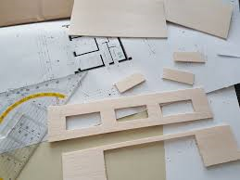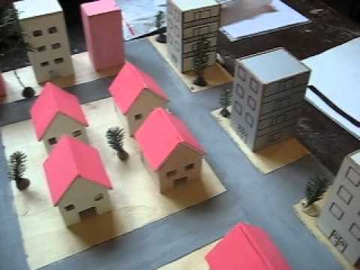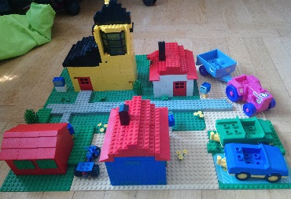
Izbor materiala Maketa naselja Lego kocke

